摘 要

在现如今，音乐已然成为大部分人生活中的一部分，热爱音乐的人越来越多，因为音乐可以让倍感社会压力的人们的身心放松，心情愉悦。于是各种各样的在线音乐播放分享网站如期而至，这使得人们可以更加方便的去听音乐。人们可以从中下载音乐，听音乐，收藏音乐，同时也可以看到别人对歌的评价，提高对音乐的优质享受。

我们做这个网站的目的就是让那些热爱音乐的人，能够在我们的网站收听自己喜欢的歌曲，感受音乐带给他们的无穷的力量。当前，在网上有许多音乐方面的文章。网站的质量确不尽相同。在功能方面，许多关于音乐方面的网站的歌曲的音质以及数量都存在不少的问题。再多数的音乐网站里面，给用户提供音乐体现比较少。音乐网站是比较新颖的以音乐分享为主要目的的网站。在这个网站里，用户能够对音乐实行共享，相互之间还可以交流。在这个网站里面，能够对编辑音乐以及播放列表。不断对网站进行完善。在这个网站里，还能提供音质效果非常好的服务和体验效果。本文介绍了音乐网页两个组成结构。第一个是前台界面。在这个界面内，注册之后的用户可以听自己要听的音乐。如果喜欢还可以下载下来保存到电脑上；第二个是后台界面，管理员能够对音乐进行维护的功能。像对音乐增加信息量，对歌曲的歌手以及信息进行增加或删除等等。

**关键词：音乐，网站，收藏，评价**

# 目 录

第一章 复杂工程问题归纳与实施方案可行性研究 1

1.1 需求分析与建模 1

1.2 复杂工程问题归纳 1

1.3 实施方案与可行性研究 1

第二章 存在问题与解决方案 2

2.1 存在的主要问题 2

2.2 解决方案 2

第三章 执行情况与完成度 3

第四章 分工协作与交流情况 4

参考文献 5

致谢 6

**说明:**

1. **报告要求4000字以上。**
2. **本模板仅为基本参考，请各位同学根据个人情况进行目录结构扩展。**
3. **报告正文必须双面打印。**

# 第一章 复杂工程问题归纳与实施方案可行性研究

## 需求分析与建模

1.1.1 引言

随着互联网的发展，许多拥有强大功能的网站相继出现，它们极大地便利了人们的生活，使人们可以随时随地的去了解世界上正在发生的事情，比如微博，Facebook，网上购物等等，尤其是如今大数据时代的到来，整个世界被连接成为了一体，使得各种事物的分享更加简单、快捷。在这样的一个信息化时代，音乐怎么能舍弃这样的一个便利的条件，于是各种各样的在线音乐播放分享网站如期而至，这使得人们可以更加方便的去听音乐。人们可以在网站上听音乐，下载音乐，但随着人们对音乐的要求不断提高，人们希望得到更多的优质服务，比如在网站上对自己喜欢的歌曲进行收藏和分类，或者可以去访问别人的优质歌单，或者去听优质的歌曲排行榜。

面对用户越来越多的需求，越来越多的优质网站出现，它们实现了更多的功能，从界面美观、功能种类、使用便捷、歌曲收藏到听歌体验都上升了一个档次，于是这个项目就被提了出来，我们致力于制作出更加完美、符合大众需求的音乐网站。

1.1.2 项目介绍

我们的项目是音乐网站的搭建，主要实现如下功能：

普通用户：在线搜索、播放音乐。

高级会员：在线搜索、播放、收藏以及下载音乐，评论。

管理员：音乐的添加、删除、信息修改，评论管理审核，用户信息管理，网站日常维护等。

1.1.3 项目需求

1. 网站结构图

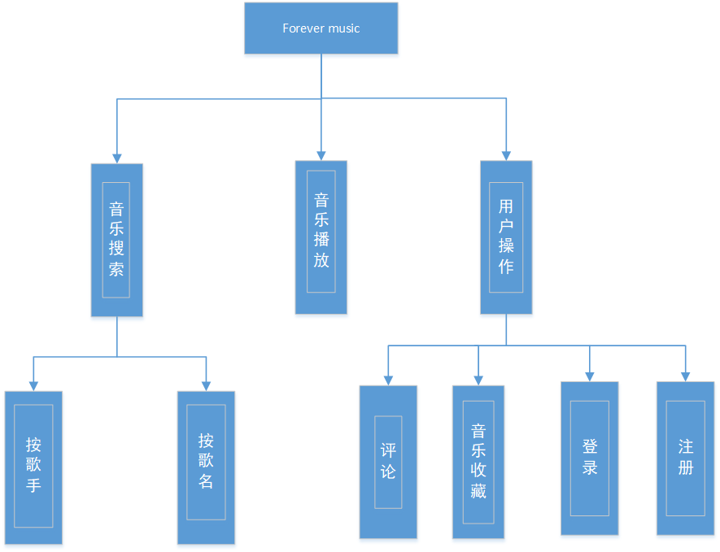

图1-1网站结构图

网站下分为三个大功能模块：音乐播放，音乐搜索，用户操作

音乐播放：网站的核心功能，实现用户搜索和收藏后的播放。

音乐搜索：实现用户对数据库中歌曲的搜索，搜索方式包括两种：按歌名搜索、按歌手名搜索。

用户操作：普通用户的注册登录，高级会员登录后的收藏和评论。

1. 网站用例图

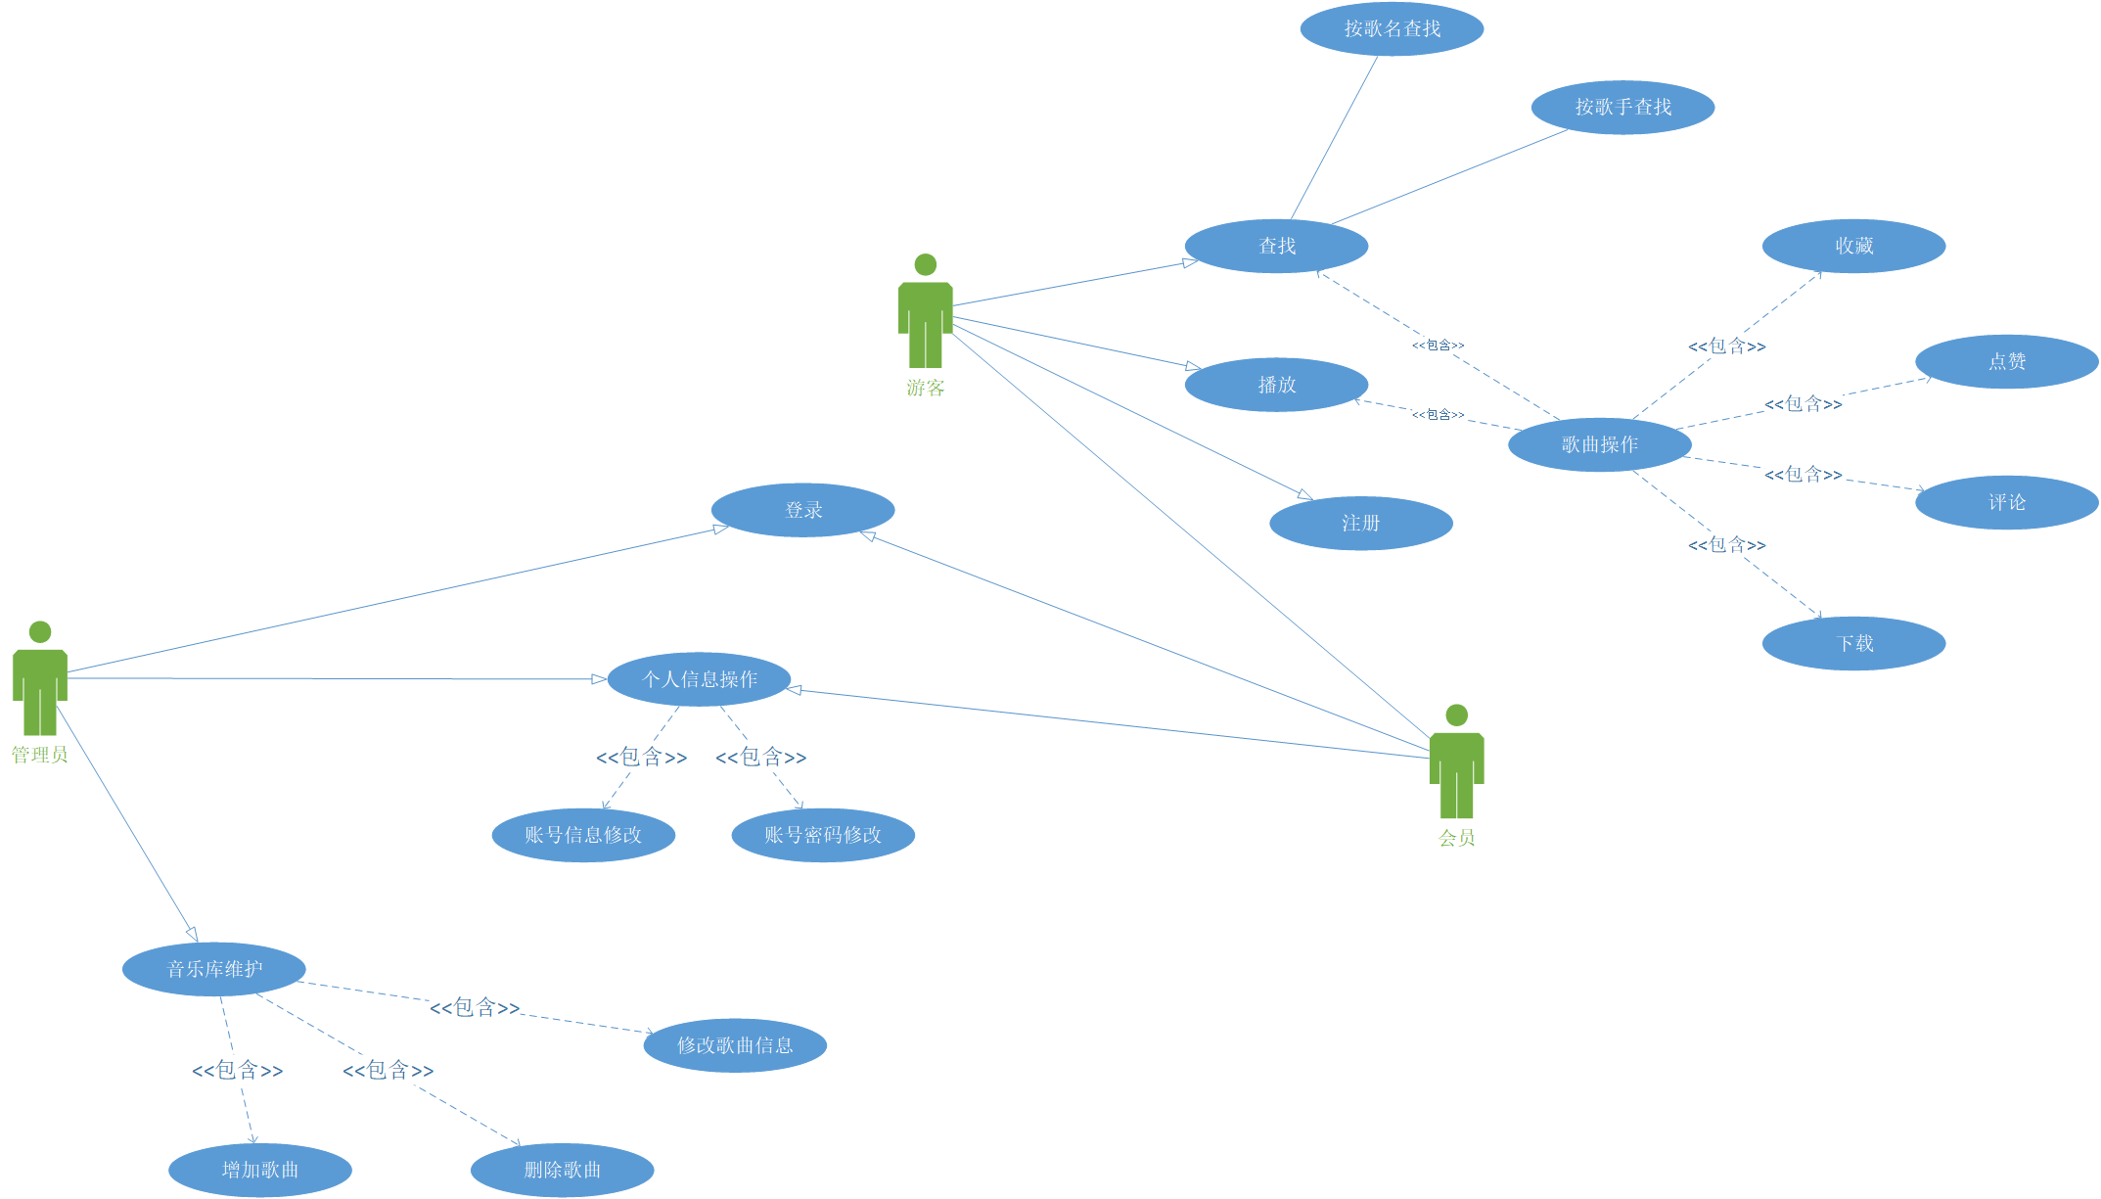

图1-2 网站用例图

1. 网站数据流图

顶层数据流图：

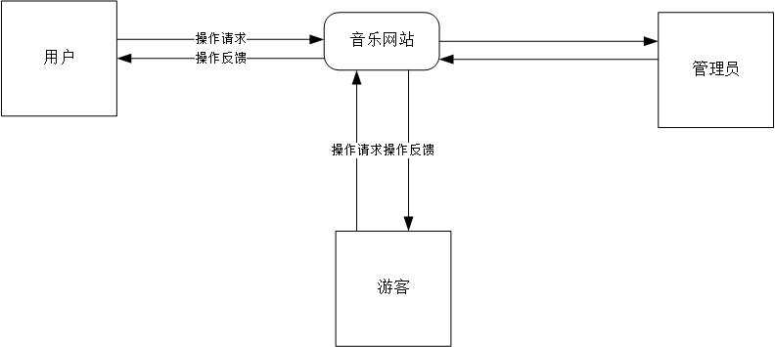

图1-3.1 顶层数据流图

一层数据流图

普通用户：

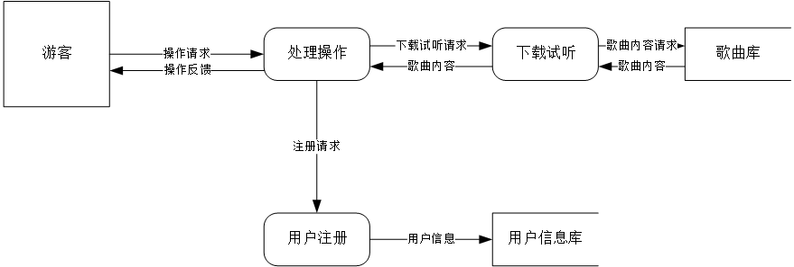

图1-3.2 一层数据流图（普通用户）

高级会员：

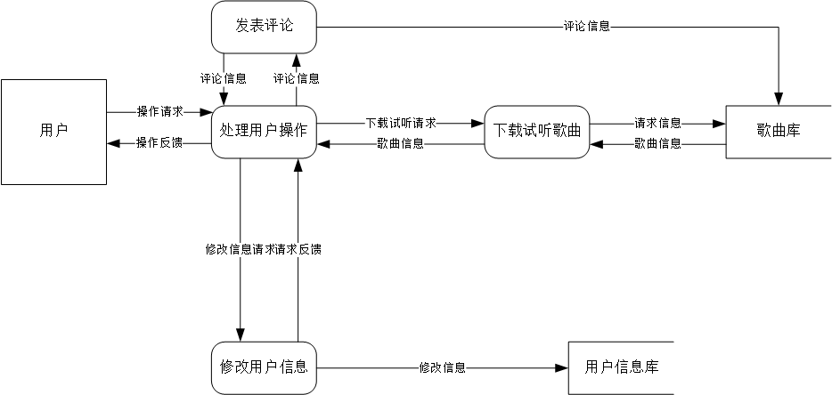

图1-3.3 一层数据流图（高级会员）

## 复杂工程问题归纳

1.2.1 前端

(1)制作出美观、简约、可操作性强的界面，使用户容易上手。归纳成HTML+CSS的制作问题。

(2)交互动画流畅多样，视觉冲击力强。归纳成JS的制作问题。

1.2.2 后端

(1)数据库内容丰富，可以与前端流畅交互。归纳成数据库的建立与维护问题。

(2)实现用户的注册登陆以及歌曲收藏、评论。归纳成JSP网页制作与数据库的交互。

## 实施方案与可行性研究

1.3.1 实施方案

（1）将网站设计分成前端和后端两个部分，由两个小组同步设计和开发。

（2）前端的设计以模块为基础进行开发，将一个网站分为几个部分分别去进行开发设计。具体分为音乐播放器部分，音乐搜索部分，用户操作部分，以这几个部分为基础进行设计，最后再进行组合。

（3）后端的设计以与前端交互为主要内容，根据前端提供的功能来设计后端的数据逻辑。

* + 1. 可行性研究

（1）技术可行性

使用网站开发技术以及数据库开发技术，网站的主界面使用HTML+CSS进行布局，而与用户进行交互以及播放器的功能可以使用JavaScript实现。用户登陆以及实现在线歌曲搜索的功能使用Javaweb+Mysql开发。

（2）经济可行性

音乐分享网站的开发，分享的歌曲不涉及盈利部分，歌曲采用网络共享的歌曲，不存在歌曲成本，主要的成本集中在网站域名以及服务器的租借以及人力成本。预计100元。

（3）操作可行性

用户登陆网站后，网站的界面以及操作模式会尽量的精简。界面直白，使得用户登录后可以直观的进行操作。

# 第二章 存在问题与解决方案

## 2.1 存在的主要问题

（1）前台的主要问题：界面的用户交互体验不强，歌曲数量少，播放器功能少，界面不够美观。JS代码仍然具有优化的空间。

（2）后台的主要问题：后台的代码复杂度大，以前没有接触过网站后台设计就很难进行后台的开发，数据库建立和维护方面经验的不足。主要的问题例如 ：

①数据库连接过程中出现了无法成功连接的问题。

②在实现登陆注册功能的时候，由于对myeclipse使用不熟悉，出现了很多未知错误且不知道如何解决。

③对搜索功能进行编写的时候无法实现复杂的搜索功能（关键词搜索等）。

④无法把各种后台功能与前端界面连接起来。

除此之外网站中用户的操作怎样才能快速准确的定位到数据库相应的位置，如何正确理解用户对数据访问的需求等等，都是目前我们亟待解决的问题。

## 2.2 解决方案

（1）前台：适当的增加页面的复杂度，多增加单一页面的层次感，增加播放器的功能结构，加强播放器的美观效果。

（2）后台：Forever网站目前的音乐数量还很少，但是当歌曲数目达到一定数量的时候，存储模型的结构就会变得很复杂。《Design Data Instensive Application》，这本书涉及到了很多存储模型和架构，围绕高可用、可维护性、可扩展性来分析，我们的组员正在研究。

当网站的用户逐渐增多时，原有为了快速开发使用的动态语言就变的不再适用，如何优化并发，提升数据库访问速度和稳定性是用户体验提升的关键。需要了解各种语言和框架、负载均衡、消息队列、异步模型、缓存模型、并发模型等内容。

在对各种后台功能的实现时，重新进行了对javaweb开发以及数据库相关知识的学习，更改了数据库连接使用的jar包，简化了搜索功能的搜索条件。

2.3 具体解决方案

(1)前台：

寻找到JS的代码库JQuery，使用代码库中封装好的方法进行开发可以省去很多的东西。jQuery是一个JavaScript函数库。jQuery是一个轻量级的"写的少，做的多"的JavaScript库。

jQuery库包含以下功能：

* HTML 元素选取
* HTML 元素操作
* CSS 操作
* HTML 事件函数
* JavaScript 特效和动画
* HTML DOM 遍历和修改

在元素的选取和操作方面jQuery库比DOM操作要方便的多。

除了寻找JS库，我们还找到了已经封装好的音乐播放器代码，并且通过其中提供的函数进行歌曲的播放。

(2) 后台：

# 第三章 执行情况与完成度

（对综合设计的执行情况和完成度进行详细描述）

# 第四章 分工协作与交流情况

（对课题的分工协作及团队交流情况进行详细描述）

# 参考文献

1. 单东林，张晓菲，魏然 锋利的jQuery[M] 北京：人民邮电出版社 2012
2. Jeremy Keith,Jeffrey Sambells Javascript DOM编程艺术[M] 北京：人民邮电出版社 2011
3. 陆凌牛 HTML 5与CSS 3权威指南[M] 北京：机械工业出版社 2012
4. 坚持_是我 在线音乐网站设计[N] 百度文库 2017-4-10

[5] 陆鑫，张宁 Oracle数据库系统教程

# 致谢

本报告的工作是在我的指导教师XXX老师的悉心指导下完成的，………….